**Foyer de Vie**

**&**

**Centre d’Activité de Jour**



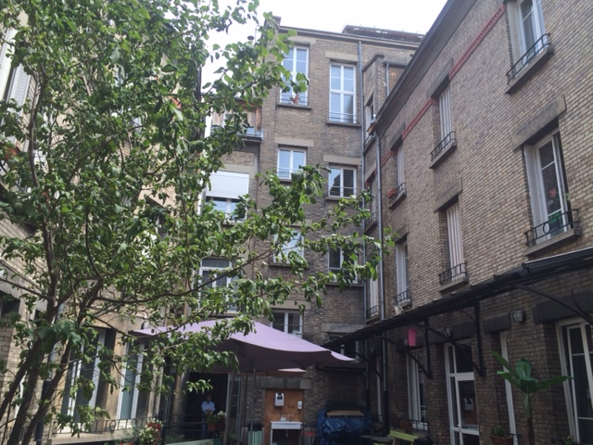

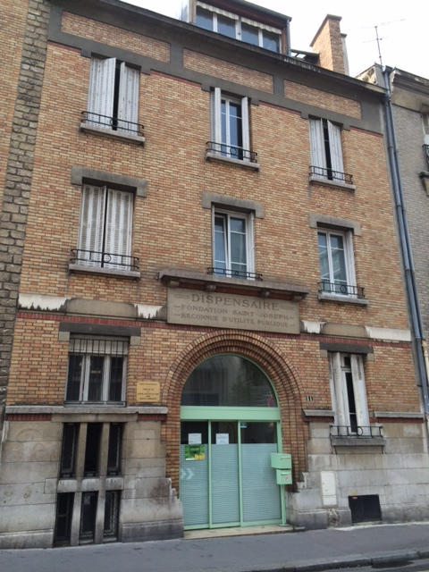

Livret d’accueil

**Foyer de Vie Saint Joseph**

***9/11 rue Georgette Agutte Paris 75018***

**Tél. : 01.46.27.05.72**

**Fax. : 01.46.27.72.24**

**L’association gestionnaire**

S

**Historique de l’établissement**

**Les valeurs de l’établissement**

O

**L’équipe professionnelle**

* *Le déroulement de l’admission :*
* *Votre dossier*

**Votre admission**

M

**Vie au quotidien**

M

* *Les locaux*
* *Votre chambre*
* *Le linge*
* *Les repas*
* *Les soins et le bien être*
* *Votre projet individuel*
* *Participation à la vie de l’établissement*

A

I

R

**Une journée type au foyer**

E

**Les activités menées**

**Droits et informations**

* *La loi du 2 janvier 2002*
* *Assurance :*
* *Protection juridique*
* *Confidentialité*
* *Traitement informatique des données*
* *Recours à un médiateur*
* *Accès au dossier*
* *Lutte contre la maltraitance*

**De A à Z**

**Le plan d’accès**

**L’association gestionnaire**

La Société Philanthropique fondée en 1780, est une **association non confessionnelle** à but non lucratif, **reconnue d’utilité publique en 1839.**

Elle possède des valeurs fondatrices caractéristiques :

* générosité et solidarité,
* humanisme et tolérance,
* imagination et anticipation.

Au cours de plus de deux siècles d’existence, la Société Philanthropique a su s’adapter aux nécessités de chaque époque tout en restant fidèle à l’idéal de générosité et de partage qui animait ses fondateurs.

**

La Société Philanthropique intervient dans le champ de l’action sociale et médico-sociale auprès des personnes en situation de fragilité, vulnérables ou démunies. Elle a développé une activité diversifiée qui se traduit par la gestion de nombreux établissements.

Présidée Par Monsieur Louis DE MONTFERRAND et dirigée par Brigitte VIGROUX, l’association emploie plus de 1000 salariés et accompagne environ 10 000 bénéficiaires chaque année.

**Historique de l’établissement**

Le Foyer de Vie et le Centre d’Activité de Jour qui ont démarré leurs activités le 20 mars 1996, constituent une double structure non médicalisée assurant l’accueil et l’accompagnement socio-éducatif d’hommes et de femmes, adultes handicapés mentaux avec des pathologies associées et reconnus inaptes au travail en milieu ordinaire ou protégé.

L’accueil se fait à partir de 20 ans sans limite d’âge.

Le Foyer de Vie et le Centre d'Activité de Jour sont deux équipements médico-sociaux bien distincts. Cependant, au quotidien, qu'ils soient internes ou externes, les adultes partagent les lieux communs et participent suivant leur choix aux mêmes activités.

* Le foyer de Vie

Le Foyer de Vie assure l'accompagnement socio-éducatif et l'hébergement en internat de 31 adultes handicapés mentaux (16 femmes et 15 hommes) sur deux niveaux d'habitation, en chambre individuelle.

Il bénéficie d'un agrément d'ouverture de 365 jours financés par un prix de journée arrêté par le département de Paris. Une participation financière au coût global de l'hébergement est donc demandée aux familles. Elle représente pour les Parisiens 70% du montant de l'Allocation Adultes Handicapés (A.A.H). Les familles provenant d'autres départements d'Ile de France se réfèrent au prix de journée arrêté par celui de Paris.

* Le Centre d’Activité de Jour

Centre d'Activité de Jour dispose d'un agrément d'ouverture de 220 jours par an et une capacité d'accueil en externat de 15 adultes handicapés qui rejoignent après les activités le domicile familial. Aucune participation financière n'est demandée aux familles sauf à titre exceptionnel en fonction de certains projets d'activités programmés à l'extérieur.

Le département de Paris est le financeur de notre activité grâce au versement d'un prix de journée par l'intermédiaire de la Direction de l'Action Sociale de l'Enfance et de la Santé (DASES).

**Les valeurs de l’établissement**

Notre principe fondamental consiste à mettre le résidant au centre de notre dispositif pour le reconnaitre et le considérer comme un adulte à part entière, avec ses qualités et ses capacités singulières. Cette approche met l’accent sur le potentiel associé aux désirs plutôt que sur les déficits ou les limites afin de favoriser son épanouissement.

**L’équipe professionnelle**

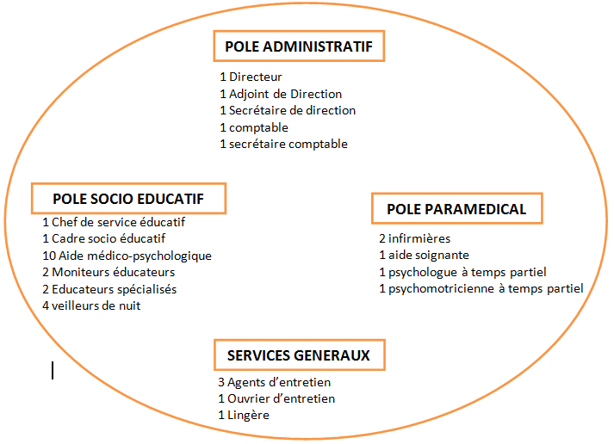

L’équipe pluridisciplinaire est composée de 25 salariés.

Les salariés des différents services se coordonnent chaque jour pour permettre un accompagnement personnalisé et adapté à vos besoins.

Chaque professionnel fera preuve d’attention, de courtoisie et d’écoute à votre égard.

En cas de besoin ou de difficulté n’hésitez pas à en parler.

**Le pôle administratif**

* Accueil
* Tenue des tâches administratives et de comptabilité
* Gestion des achats
* Gestion du personnel
* Elaboration et suivi du budget

**Le pole socioéducatif**

* promotion du développement personnel et de la socialisation
* promotion de l’autonomie
* Encadrement des activités et développement de l’accès à la créativité
* facilitation du lien social
* promotion de la participation du résident
* formalisation et mise en œuvre des projets personnalisés

**Les services généraux**

* Entretien des locaux
* Lavage, le repassage et la redistribution du linge.
* Maintenance générale de l’établissement sécurité des locaux
* La préparation des repas est sous traitée (API Restauration)

**Le pole paramédical**

* administration des médicaments prescrits par le médecin traitant du résidant
* suivi quant aux prescriptions médicales
* soins de première urgence et petits soins d’hygiène.
* rôle de conseil et de prévention.
* écoute, soutien et réassurance afin de dépasser une difficulté ponctuelle.
* travail sur l’image de soi
* animation de groupes de paroles

**Votre admission**

***Le déroulement de l’admission :***

Pour votre admission dans notre établissement, votre dossier MDPH (Maison Départementale des Personnes Handicapées) doit porter la mention Foyer de vie. Pour les personnes prise en charge en externat, l’orientation Accueil de jour doit être indiquée.

Demande d’admission adressée au directeur de l’établissement (demande faite par le résident, par les familles et représentants légaux, par d’autres établissements

Etude de la demande d’admission par le directeur, le chef de service, la secrétaire de direction, l’infirmière et la psychothérapeute

En cas de réponse favorable :

-Rencontre avec le directeur, le chef de service, la secrétaire de direction, l’infirmière et la psychothérapeute

-Visite de l’établissement

Période de stage d’évaluation d’une durée minimum de 15 jours renouvelables

Stage de pré-admission de 3 mois

Admission

Lors de la visite de l’établissement, l’accompagnement par un membre de votre famille ou par une personne qui vous est proche est vivement souhaitée. En cas de protection juridique, la présence de votre représentant légal est indispensable.

* ***Votre dossier :***

Les documents à fournir sont les suivants :

* La fiche de renseignements administratifs (formulaire vierge à compléter)
* La fiche de renseignements médicaux (formulaire vierge à compléter)
* Une photo d’identité
* La photocopie de la carte nationale d’identité
* La photocopie de la carte d’invalidité
* La photocopie du contrat d’assurance (responsabilité civile)
* Le coupon-réponse attestant de la prise de connaissance du règlement de fonctionnement
* La convention de stage

Au cours de ce processus d’admission, il vous sera remis :

* Le contrat de séjour
* Le règlement de fonctionnement
* Les modalités de fonctionnement du Conseil de la vie Sociale et la liste de ses membres

**Vie au quotidien**

* 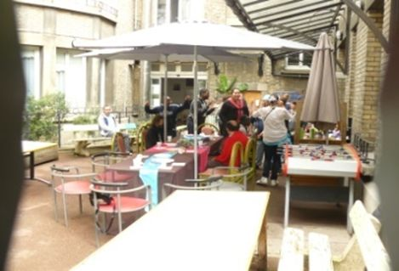***Les locaux :***

L’établissement est un immeuble ancien de cinq niveaux construit au début du XIXème siècle, situé dans le 18ème arrondissement de Paris.

* Le Rez-de-chaussée : les espaces dédiés aux ateliers, la salle informatique, l’accueil, la salle à manger organisée en self-service le midi, l’infirmerie, deux chambres de résidantes. On y trouve également une cour donnant accès à une ancienne chapelle faisant office de salle polyvalente.
* 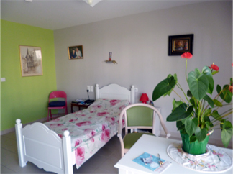Le 1er et le 2ème étage : étages d’habitation, accueillant respectivement en chambres individuelles 12 femmes et 13 hommes et une chambre double par étage soit un total de 27 chambres. Celles-ci sont complétées par deux autres chambres individuelles situées au rez-de-chaussée soit une capacité totale d’accueil de 31 places en internat.

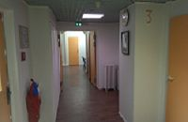Les étages offrent également des espaces collectifs notamment deux salons aménagés. Au regard des contraintes architecturales, les douches et les toilettes sont collectives ce qui complique l’accompagnement dans les actes de la vie quotidienne des personnes les moins autonomes, ainsi que la sensibilisation à l’intimité.

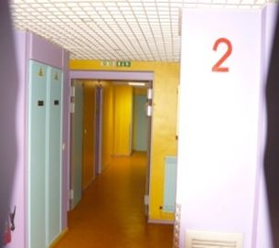Le Troisième Etage : le service administratif, la direction, la salle de réunion, la salle de repos du personnel

Le Quatrième Etage : logement de fonction du directeur

* Le sous-sol : La cuisine, les réserves alimentaires, les réserves pour l’entretien courant, la lingerie, la salle du personnel, la pièce de psychothérapie et celle de la psychomotricité.
* ***Votre chambre :***

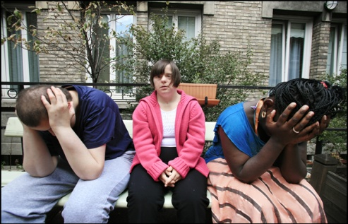Chaque chambre dispose d’un lavabo. Des placards aménagés ont été réalisés afin que vous puissiez ranger vos affaires personnelles.

Chaque chambre est équipée d’un lit avec table de chevet, d’un bureau avec chaise.

Chaque chambre individuelle dispose d’une serrure fermant à clef. Une clé vous est remise à votre arrivée.

Vous pouvez apporter vos affaires personnelles dès l’instant qu’elles n’encombrent pas trop l’espace.

A ce jour, l’établissement ne dispose pas de prise TV dans les chambres, des TV sont disponibles à chaque étage, dans les salons.

* ***Le linge :***

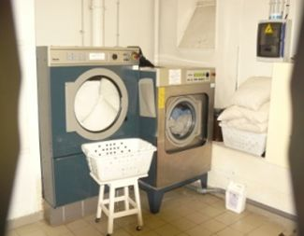Un trousseau vous sera demandé au moment de votre admission. Vos vêtements doivent impérativement disposer de marques tissées et cousues à votre nom.

L’entretien du linge est fait par l’établissement.

Les draps et les couvertures seront pris en charge par un prestataire extérieur (un établissement spécialisé aide par le travail)

* ***Les repas :***

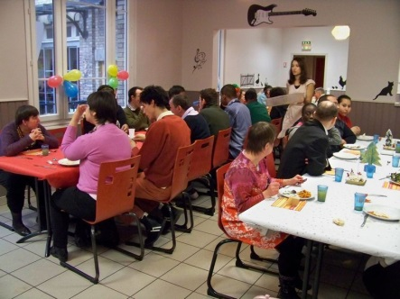Les repas sont préparés sur place dans notre cuisine par une société de restauration.

Tous les matins, les petits déjeuners sont pris dans les 2 salons.

Les repas du midi et les diners sont servis au restaurant de l’établissement.

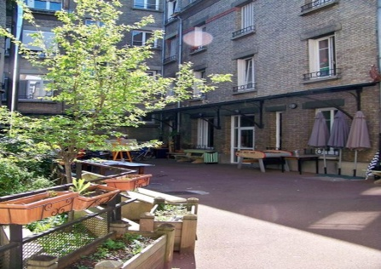Si vous devez suivre un régime pour raison médicale, nous veillerons à ce que vos repas soient bien adaptés à votre état de santé, à condition qu’une prescription médicale nous ait été transmise.

Afin de respecter les convictions religieuses, vous avez la possibilité, sur demande écrite auprès de la direction de bénéficier de repas particuliers (dans la mesure du possible).

* ***Les soins et le bien être :***

L’établissement ne dispose pas de médecin mais dispose de temps infirmier.

En cas de maladie, l’établissement fera appel à un médecin. Vous conservez le choix de votre médecin traitant. Le prix des consultations est à votre charge, son remboursement est effectué selon les modalités en vigueur de la CPAM.

Un encadrant pourra vous accompagner à vos différents rendez-vous médicaux.

Pour l’administration des traitements prescrits par vos médecins référents, vous devez fournir l’ordonnance à l’infirmière.

* ***Votre projet personnalisé :***

Dans le cadre de votre prise en charge, nous allons élaborer avec vous et avec votre famille ou votre représentant légal, votre projet personnalisé.

Il s’agit de définir ensemble les activités les plus adaptées, en fonction de vos souhaits et besoins, ainsi que de l’évaluation faite par les professionnels. Ce projet individuel sera réévalué régulièrement.

Nous rencontrerons votre famille et/ou votre représentant légal au minimum une fois par an.

D’autres rencontres pourront être organisées en cours d’année à notre initiative, sur votre demande ou celle de votre famille et/ou de votre représentant légal.

* ***Participation à la vie de l’établissement :***

Vous êtes invité(e) tout au long de votre séjour à participer à la vie de l’établissement

notamment :

* Par le biais de groupes d’expression (réunions mensuelles, commission repas…)
* Par le biais du Conseil à la vie sociale qui se réunit 3 fois par an et constitue un lieu d’échange et d’expression sur toutes les questions intéressant le fonctionnement de l’établissement.

Il a pour vacation de favoriser votre participation (résidents élus) et celle de vos proches (représentants de familles)

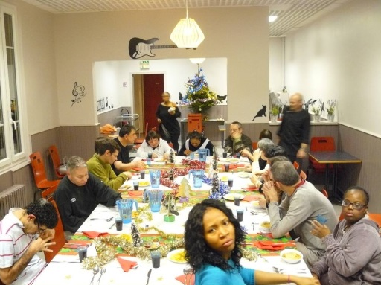Le foyer de vie fait son possible pour vous accueillir dans les meilleures conditions. Il est important de savoir si notre accompagnement vous donne satisfaction. Vous pouvez exprimer votre satisfaction, votre mécontentement ou suggestions au travers de ces instances ou en vous adressant directement à la direction.

**Une journée type au foyer**

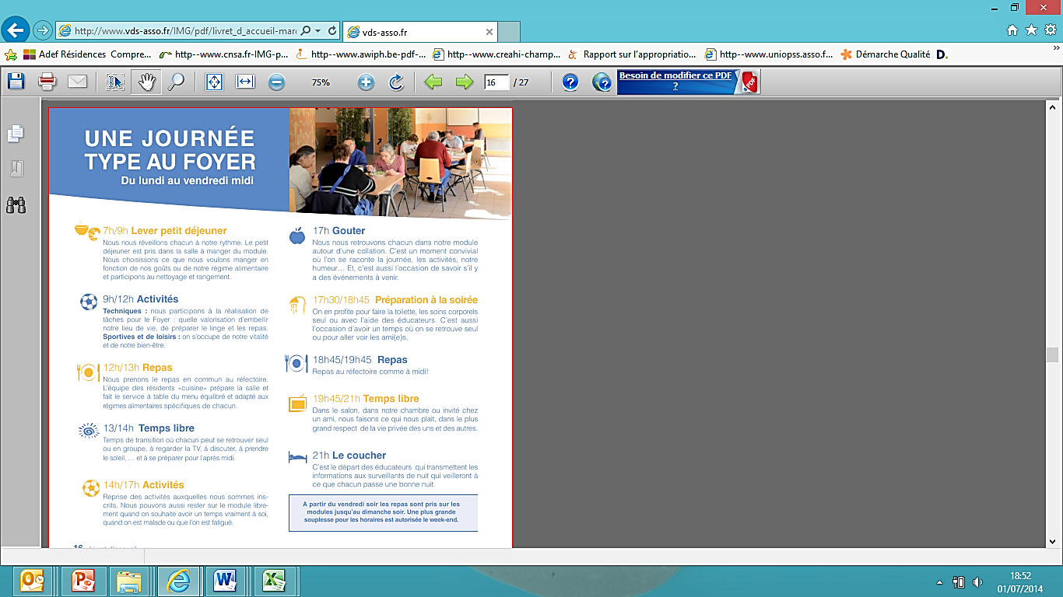

**8h/9h30 Lever petit déjeuner**

**17h Gouter**

**10h/12h Activités**

* ***Du lundi au vendredi***

**13h/14h Repas**

**19h/20h Repas**

**14h/14h30 Temps libre**

**Les activités menées**

Les activités menées s'inscrivent dans le cadre du Projet Personnalisé de chaque résidant et correspondent à l'accompagnement socio-éducatif envisagé en tenant compte de ses besoins et de ses désirs exprimés ou implicites. Celles-ci s'adaptent à son niveau d'autonomie et à son rythme et se déclinent en sept grandes catégories :

Accompagnement éducatif personnalisé

* 1. Accompagnement à la décoration de son lieu de vie et de son entretien.
  2. Accompagnement à la mise en place du projet personnalisé.
  3. Correspondance avec la famille

Activités socio-culturelles

Animations

* 1. Pièces de théâtre
  2. Sorties au musée
  3. Expositions
  4. Cinéma
  5. Presse
  6. informatique
  7. Sorties
  8. Moments festifs
  9. Spectacles
  10. carnaval

Activités manuelles

* 1. Percussions
  2. Photos
  3. peinture
  4. Jardinage
  5. Bricolage
  6. Mosaïque
  7. cuisine

Activités artistiques

Activités sportives

* 1. Bowling
  2. Cyclisme (adapté)
  3. Participation à diverses compétitions (parcours moteur, athlétisme)
  4. Randonnée
  5. Natation
  6. Equitation
  7. activité théâtre
  8. danse moderne, orientale,…
  9. journal

Activités d’expression

**Droits et informations**

La loi du 2 janvier 2002 est venue affirmer vos droits et notamment celui de la participation à votre projet personnalisé. Pour cela, un certain nombre d’outils est mis en place. Ce livret d’accueil est l’un d’entre eux. On trouve aussi :

* Le conseil de la vie sociale qui peut faire des propositions sur tous sujets concernant le fonctionnement de la structure
* Le projet personnalisé qui permet de répondre à vos attentes et vos besoins
* Le contrat de séjour établi entre vous et l’établissement et qui définit les conditions d’accueil et d’accompagnement
* Le règlement de fonctionnement qui définit vos droits et vos devoirs ainsi que les modalités de fonctionnement de l’établissement.
* ***Assurance :***

L’établissement est assuré en responsabilité civile auprès de la MAIF, dans le cadre de ses activités. La responsabilité civile n’est pas couverte lors des interruptions de séjour.

A ce titre, à l’entrée, il est demandé de fournir une attestation d’assurance responsabilité civile.

* ***Protection juridique :***

Si vous n’êtes pas en mesure d’assurer la gestion de vos biens, il est indispensable que vous soyez représenté (e) ou assisté (e) afin de sauvegarder vos intérêts. Votre famille ou votre médecin traitant peut alors demander au juge des tutelles de prendre une mesure de protection en votre faveur

* ***Confidentialité :***

L’ensemble du personnel est astreint soit au secret médical, soit au secret professionnel ou à une obligation de réserve.

* ***Traitement informatique des données :***

Lors de votre admission, il est constitué un dossier où sont centralisées toutes les informations nécessaires au suivi de votre prise en charge. En application de la loi n° 78-17 du 6 janvier 1978, vous pouvez avoir accès aux informations nominatives qui vous concernent. Pour cela, il vous suffit de vous adresser à la direction de l’établissement

* ***Recours à un médiateur :***

En cas de réclamation, de non-respect de vos droits, vous pouvez contacter le directeur de l’établissement.

Si aucun accord ne peut-être trouvé, vous pouvez gratuitement, vous ou votre représentant légal, sur simple demande faire appel à un médiateur. Vous pouvez choisir ce médiateur sur la liste des Personnes Qualifiées de votre département, jointe en annexe de ce présent livret. Ces médiateurs sont prévus pour assister et orienter toute personne en cas de désaccord avec l’établissement.

* ***Accès au dossier :***

Le dossier du résident appartient au résident et/ou à son représentant légal, qui a le droit de consulter toute information formalisée le concernant.

Tout résident (qui peut être accompagné de la personne de son choix) et, le cas échéant, son représentant légal, a donc accès, sur demande formulée de manière précise auprès de la Direction, à son dossier.

* ***Prévention de la maltraitance et promotion de la bientraitance :***

Dans le cadre de la lutte contre la maltraitance, l’établissement veille au respect des droits des personnes accueillies, à travers diverses actions et informations.

Le personnel doit respecter la charte des droits et libertés de la personne accueillies.

L’expression des résidents est favorisé au maximum par le personnel dans les actes de la vie quotidienne mais aussi par le biais de réunions formalisées.

L’avis du résident est systématiquement pris en compte, notamment dans le cadre de la formalisation des projets personnalisés.

Les personnels ont l’obligation de dénoncer les faits de maltraitance dont ils sont témoins dans l’exercice de leurs fonctions, ils sont protégés conformément à la législation en vigueur.

Le numéro d’appel permettant de faire connaitre des actes de maltraitance est le 39 77.

**De A à Z**

* **Boissons Alcoolisées** : l’introduction et la consommation d’alcool et de drogue sont formellement interdits
* **Clé de chambre** : une clé de votre chambre vous est remise à votre arrivée.
* **Courrier** : Vous pourrez vous faire envoyer du courrier personnel au foyer de vie. Il sera distribué tous les jours.

Le courrier administratif adressé à l’établissement sera ouvert avant de vous être remis pour éviter toute perte de papiers importants

* **Culte** : la pratique religieuse est facilitée auprès des personnes accueillies qui en font la demande. Ce droit à la pratique religieuse s’exerce dans le respect de la liberté d’autrui et sous réserve que son exercice ne trouble pas le fonctionnement normal de l’établissement
* **Incendie** : le personnel a reçu une formation sur les premières interventions en cas d’incendie. Vous êtes tenus de vous conformer à leurs directives.
* **Objets de valeur** : Il est conseillé de ne pas apporter d’objets de valeur.
* **Qualité :** L’établissement a entrepris une démarche qualité coordonnée par la responsable qualité de l’association. Cette démarche vise à évaluer les pratiques professionnelles et à engager les actions nécessaires pour améliorer la qualité de vie des résidents
* **Repas visiteurs** : Aux heures de service habituelles, l’établissement assure les repas des invités du résident
* **Tabac** : Il est interdit de fumer dans l’enceinte de l’établissement, y compris dans les chambres Il est autorisé de fumer dans la cour extérieure
* **Téléphone** : pendant les temps d’activités, il vous est demandé d’éviter de téléphoner. Vos proches pourront vous joindre par téléphone, préférentiellement en dehors des temps d’activité, après 17h
* **Télévision** : La télévision peut être regardée dans les salons des étages. Le respect d’autrui doit rester une priorité, le volume sonore devra être modéré.
* **Transports** : Les transports sont à la charge du résident qui peut solliciter le PAM 75, 93 ou 95
* **Visite** : Les visites sont autorisées à n’importe quel moment. Afin de veiller au respect de l’intimité des résidents, les visites sont cependant à éviter le matin au moment des toilettes. Les activités de l’après-midi prennent fin à 17h, il est donc préférable que les visiteurs qui souhaitent venir avant préviennent l’équipe

Pour des raisons de sécurité et de confidentialité, les familles sont accompagnées par un professionnel vers leur proche ou le professionnel requis

**Plan d’accès :**

* **En Métro :** 
  + Ligne 13 : - Station : "*Porte de Saint-Ouen*" ou "*Guy Moquet*".
  + Ligne 12 : - Station : "Jules Joffrin".
* **En voiture par le Périphérique Intérieur/Extérieur :** 
  + Sortie "*Porte de Saint-Ouen*".
* **En Bus** :
  + PC3 : Arrêt "*Porte de Saint-Ouen - Hôpital Bichat*".
  + 31 : Arrêt "Vauvenargues".
  + 95 - 60 : Arrêt "Damrémont-Ordener".
* **Station Vélib**: n°18034 (50 rue Leibnitz), n°18028 (195 rue Championnet)

